Teambuilding U15A KV Bonheiden

Beste spelers,
Beste ouders,

Op zondag 4 oktober is het steakdag op KV Bonheiden. Het ideale moment om eens samen (spelers, ouders, broers, zussen, trainers, begeleiders, …) te tafelen, dachten we. We stellen voor dat we om 17u afspreken op KVB.

JE HEBT ZIN OM MEE TE GAAN?
- Vul onderstaande tabellen in.
- De bovenste tabel is voor jullie (om zeker niet te vergeten wat je bestelde) en mag je dus bijhouden.
- De onderste tabel geef je ten laatste op 26 september af aan Kristof in een gesloten omslag met daarop de naam van de speler en daarin het te betalen bedrag.

WAT DOE JE DUS NIET:
- Geld overschrijven op het rekeningnummer van KV Bonheiden.
- Zelf inschrijven (tenzij je niet bij ons aan tafel wilt zitten ).

Wij zorgen ervoor dat we aan dezelfde tafel kunnen eten!
Hopelijk tot dan!

Hongerige groeten,
Dirk, Mike en Kristof

TABEL OM BIJ TE HOUDEN
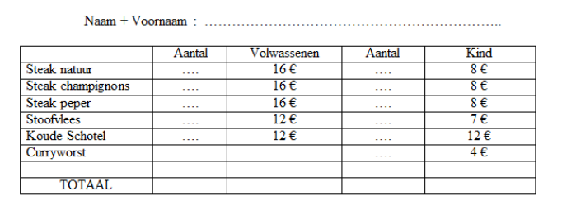

TABEL OM AF TE GEVEN

